|  |  |  |  |
| --- | --- | --- | --- |
| **% DIFICULTAD** | **PUNTAJE TOTAL** | **PUNTAJE OBTENIDO** | **NOTA** |
| 60% | 29 |  |  |

**Evaluación Formativa**

**Historia, Geografía y Ciencias Sociales**

|  |  |  |  |
| --- | --- | --- | --- |
| **Nombre:** |  | | |
| **Curso:** | Quinto Básico | **Fecha:** |  |

|  |  |  |
| --- | --- | --- |
| **Nombre de la unidad** | **Unidad 1:**  **Ubicando lugares de América en los mapas.** | |
| **Objetivos de Aprendizajes**   * Caracterizar las grandes zonas de Chile y sus paisajes considerando ubicación, clima, relieve, hidrografía, población y recursos naturales, entre otros. | **Habilidades**   * Ubicar * Caracterizar | **Contenidos**   * Zonas naturales y paisajes de Chile. * Sinergia medioambiental. |

**I.- Ítem de términos pareados.** Traslada el número del concepto de la columna A, a su descripción en la columna B (8 puntos)

|  |  |
| --- | --- |
| **Columna A** | **Columna B** |
| 1.- Línea del ecuador | ___ Son líneas que recorren en los mapas de Este a Oeste |
| 2.- Greenwich | ___ Se encuentra a los 66° 33’ de latitud Norte |
| 3.- Círculo polar Ártico | ___ Son líneas que recorren los mapas de Norte a Sur |
| 4.- Meridiano | ___ Se encuentra a los 23° 27’ de latitud Sur |
| 5.- Paralelo | ___ Es el paralelo que divide la Tierra en dos Hemisferios |
| 6.- Trópico de Capricornio | ___ Es la cantidad de agua caída sobre la superficie |
| 7.- Clima | ___ Son un conjunto de condiciones atmosféricas propias de un lugar |
| 8.- Precipitaciones | ___ Es el meridiano más importante |

**II.- Ítem de Aplicación.** Reconoce la ubicación de Zonas Climáticas de la Tierra y líneas de referencia en la siguiente representación. (8 puntos)

1.- En los escribe donde corresponda: Línea del ecuador, Trópico de Cáncer, Trópico de Capricornio, Círculo Polar Ártico, Círculo Polar Antártico.

2.- Pinta de color rojo la zona cálida, de color verde la zona templada y de color azul la zona fría.

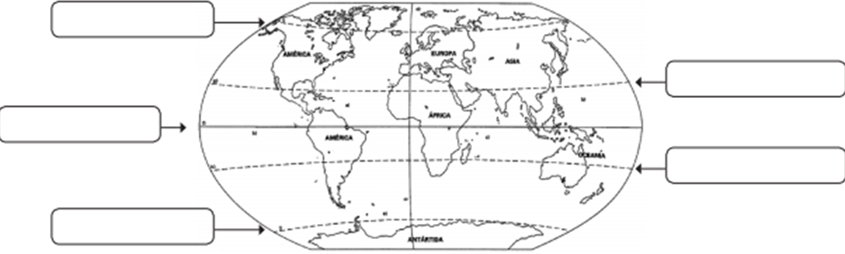

**III.- Ítem selección única:** Identifica la respuesta correcta y márcala con un círculo. (8 puntos).

1. Es la zona en la que la mayor cantidad de rayos del Sol tocan la superficie de la Tierra en forma directa.

a) Zona Polar.

b) Zona cálida.

c) Zona austral.

d) Zona árida.

2.- Es la zona donde la menor cantidad de rayos del Sol tocan la superficie terrestre

a) Zona Polar.

b) Zona intertropical.

c) Zona ecuatorial.

d) Zona Norte.

3.- Es la zona donde más llueve en la superficie terrestre

a) Zona Polar.

b) Zona tropical.

c) Zona ecuatorial.

d) Zona norte.

4.- ¿Cuántas regiones naturales tiene Chile?

a) 3

b) 4

c) 5

d) 6

5.- Las regiones que conforman la Zona Norte grande son:

a) Arica – Parinacota, Tarapacá y Ñuble.

b) Atacama, Valparaíso y Maule.

c) Arica – Parinacota, Tarapacá y Antofagasta.

d) Magallanes y la Antártica Chilena

6.- El Clima del Norte Chico es

a) Desértico

b) Templado

c) Semiárido

d) polar

7.- La región de Aysén y Magallanes corresponde a:

a) Zona Norte

b) Zona Austral

c) Zona Central

d) Zona Sur

8.- La ciudad de Villarrica se encuentra en la zona:

a) Zona Norte

b) Zona Austral

c) Zona Central

d) Zona Sur

**IV.- Ítem Aplicación:** Reconoce las zonas naturales de Chile pintando el mapa y la simbología de la siguiente forma: zona norte grande de color rojo, zona norte chico color amarillo, zona central de color verde, zona sur color azul y zona austral de color celeste. (5 puntos)

